Классный час «Овощи и фрукты – витаминные продукты».

Цели:
систематизировать и расширять знания детей о здоровом питании,
познакомить детей главными источниками витаминов – фруктами, овощами и ягодами и их значением для организма;
убедить детей в необходимости употребления в пищу овощей, фруктов, ягод и других полезных продуктов;
дать представление о рациональном питании как составной части здорового образа жизни;
развивать речь, мышление, память

Оборудование:
мультимедийная презентация;
маски для героев (овощи);
карточки с заданиями, разрезные картинки овощей и фруктов, кроссворд, картинки с изображением овощей и фруктов.

Ход занятия.

Учитель. Сегодня мы узнаем о разнообразии овощей, фруктов, их пользе, узнаем, какое значение имеют витамины и минеральные вещества в жизни человека. Ещё древнегреческий философ Сократ сказал: «Мы живём не для того, чтобы есть, а едим для того, чтобы жить». Это старинное высказывание актуально и в наше время, особенно для растущего организма.
Звучит песня «Чиполино».

Задание для индивидуальной работы. Найдите названия овощей, фруктов, ягод.
морковьнеолукреяблокоюшзхъвишнямиеьюэлимонцйжврепааыурочесноконгорох

свёклаиьюкмалинабанйёгрушаюйзхкалиначьяперсикьюкенопррябинасвфютыква

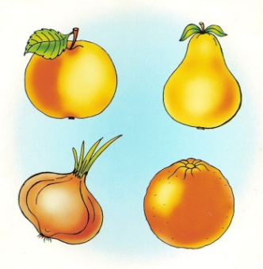
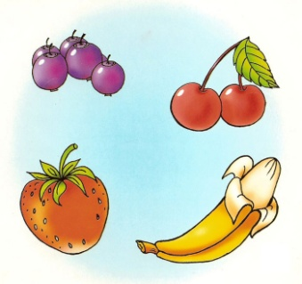
Работа в парах. Найдите лишний предмет.

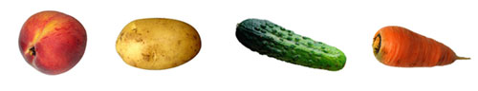
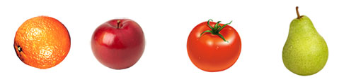

Ученица.
Если кто-то простудился,
Голова болит, живот.
Значит, надо подлечиться,
Значит, в путь на огород.
С грядки мы возьмём микстуру,
За таблеткой сходим в сад,
Быстро вылечим простуду.
Снова будешь жизни рад.
Учитель. Если человек знает целебные свойства растений, то ему не нужна аптека. С помощью правильно подобранных продуктов питания можно предупредить любые болезни. Здоровый образ жизни - это не только зарядка, закаливание, занятия спортом, а ещё питание, потому что «Мы – это то, что мы едим». Так говорится в поговорке.
Недостаток в пище витаминов и минеральных веществ восполнить могут овощи и фрукты.
Ученица.
В огород вы заходите,
Овощей там наберите.
Дары матушки- земли
Мы сегодня принесли.
Знают взрослые и дети:
Магазины есть на свете.
Продают там хлеб и соль,
Лист лавровый и фасоль,
Помидоры с грядки, чай,
Свежий сдобный каравай,
Мясо, фрукты и печенье,
Джемы, торты и варенье –
В общем, выбрать есть что нам,
Но... совет я мудрый дам.
Знай, не все, что продается,
Здоровью пользой обернется.
Это – вкусно, то – полезно.
Что-то – вовсе бесполезно.
А теперь всех приглашаем
Огород наш посетить,
Чтоб сегодня вы узнали,
Как здоровье сохранить!
Посмотрите, что природа
Вам готовит с огорода:
Для салатов и борщей-
Много спелых овощей.

Игра «Полезное-неполезное».
Учитель. Если продукт полезный, хлопайте в ладоши, если продукт неполезный, топайте ногами.
Рыба, пепси, кефир, фанта, чипсы, геркулес, мясо, подсолнечное масло, торт, сникерс, морковь, капуста, конфеты, яблоки, груши, хлеб.
Итак, чтобы вы были здоровы, надо употреблять больше (фруктов и овощей).
Работа в парах. Разгадайте кроссворд.

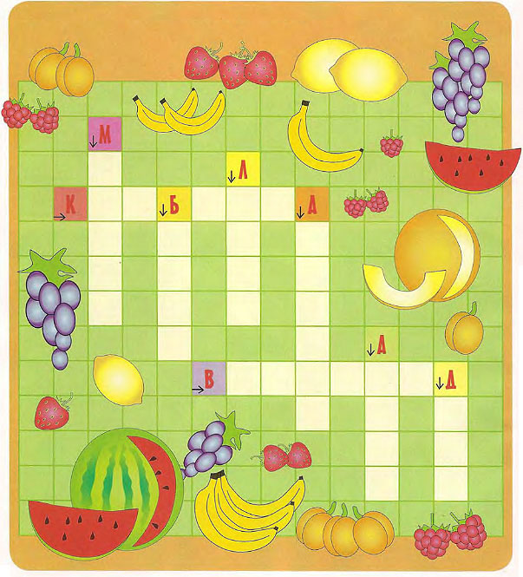

Отгадайте загадку.
Наш огород в образцовом порядке:
Как на параде построились грядки.
Словно в защиту ограда вокруг –
Пики зелёные выставил … (лук).

Ученик.
Лук зеленый – объеденье!
Он приправа к блюдам.
Ешьте, дети, лук зеленый:
Он полезен людям.
Витаминов в нем не счесть –
Надо лук зеленый есть.

Магистр наук (ученик). В средние века луковице приписывали чудесное свойство – предохранять воинов от стрел и ударов мечей. Рыцари носили на груди талисман – обыкновенную луковицу. Поэтому один из видов лука и назвали «Лук победный».
Во все времена у всех народов луку приписывали лечебные свойства. У восточных народов существовала поговорка: «Лук, в твоих объятьях проходит всякая болезнь». А какая поговорка о луке есть у славянских народов? Верно, «Лук от семи недуг».
Уже в средние века врачи утверждали, что даже запах лука предохраняет от заболевания. Советский учёный П.Боткин установил, что от летучих веществ, выделяемых луком, гибнут гнилостные и болезнетворные бактерии и даже лягушки и крысы. Достаточно в течение 3 минут пожевать лук, чтобы убить во рту все бактерии. Есть замечательный рецепт лечебного салата, который полезно есть при первых признаках простуды: большую луковицу нарезать полукольцами, чуть посыпать солью и сахаром; когда лук даст сок, полить растительным маслом и перемешать. Дать настояться в течение получаса. Есть с хлебом.

Отгадайте загадку.
Хвост зелёный, красная головка.
Это остроносая … (морковка).

Ученица.
А морковочка – подружка
Дорога и люба.
Ешьте, дети, все морковь,
Очищайте зубы.

Магистр наук (ученица). В середине прошлого века морковь считалась лакомством для гномов. Существовало поверье, если вечером отнести в лес миску с пареной морковью, то утром найдешь вместо моркови слиток золота. Гномы съедали любимую еду и щедро награждали за услугу.
Четыре тысячи лет морковь употребляют в пищу. В наше время получено много различных по вкусу, форме и окраске сортов моркови. Многим известен сорт самой маленькой моркови, называемой каротелью. Но есть морковь длиной до 1 м и шириной с крупную свёклу. Такую морковь возделывают в Китае и Японии. Для неё обрабатывают почву
на глубину 1,5 м.

Отгадайте загадку.
Он красный, как глаз светофора,
Среди овощей нет сочней …

Ученик.
А я – толстый помидор,
Витаминов полный.
Очень долго я расту –
Возраст мой преклонный.
Сначала я зелёным был,
Но август – месяц наступил –
Стал краснеть я день за днём,
Чтобы взяли меня в дом.
Ешьте, дети, помидор,
Пейте сок томатный
Он полезный, витаминный
И на вкус приятный.

Магистр наук (ученик). Помидор пришел к нам из Южной Америки. Их называли «золотые яблоки». Сначала плоды были маленькие, как вишенки. А сейчас встречаются весом больше 1 кг.

Отгадайте загадку.
А на этой грядке
Разыгрались в прятки
Зелёные хитрецы,
Молодые …

Ученик.
Превосходный огурец
Лежит на рыхлой грядке.
Ешьте, дети, огурцы,
Будет всё в порядке!

Магистр наук (ученица). Родина огурца – Индия. Там дикие огурцы растут в лесу, обвивая деревья, как лианы. Огурцами оплетены заборы в деревнях.
В Китае и Японии земледельцы снимают урожай различных овощей три раза в год. Они сначала выращивают огурцы в ящиках на крышах, а затем высаживают в землю и подвязывают к кольям. Со шпалер свисают громадные плоды огурцов 1,5 м длиной. В России огурцы с давних пор являются любимым овощным растением.

Отгадайте загадку.
Что за скрип, что за хруст?
Это что ещё за куст?
Как же быть без хруста,
Если я …

Ученица.
Полезней сока моего
Ничего на свете нет.
Пейте сок капустный, дети –
Доживете до ста лет!

Магистр наук (ученик). Капусту впервые попробовали в Испании. Там её называли «ащи». Возможно, с тех пор попало в русский язык слово «щи». Римляне по форме овоща называли его «капут», что означает «голова».

Отгадайте загадку.
Что готовить надо маме,
И хранится это в яме,
Мы ж к варёной – тянем ложку?
Очень вкусная …

Ученик.
Без картошки жить на свете
Очень даже грустно дети.
Выручает нас всегда
Эта скромная еда.

Магистр наук (ученица). Родиной картофеля считается Южная Америка. В России картофель входил в быт с огромными трудностями. Крестьяне считали грехом употребление его в пищу, называли «чёртовыми яблоками». Многие крестьяне шли на каторгу, а картофель разводить отказывались.

Ученица.
В огороде тыква зрела
Да на солнышко глядела.
Стала тыква гладкой,
Стала тыква сладкой.

Магистр наук (ученик). В Индии оригинально используют тыкву для ловли обезьян. Просверлив в большой тыкве небольшое отверстие, индусы насыпают в неё немного риса или других семян. Зоркие обезьянки чрезвычайно любопытны и жадны. Только успеют скрыться люди, как обезьянки быстро спускаются с дерева, бросаются к тыквам и, заметив отверстие, запускают в него лапку. Что там? Лапка нащупает зёрна риса, наберёт их полную горсть. Но сжатый кулачок не проходит в отверстие, и ковыляет обезьянка на трёх лапах, волоча большую тыкву. Даже когда прибегают люди, она продолжает держать кулачок в тыкве: жалко выпускать зёрна, и охотники легко забирают жадного зверька.

Отгадайте загадку.
От частой поливки едва не промокла
Мохнатая тёмно-лиловая …

Ученик.
Круглая я, словно шарик.
Меня на вкус все уважают,
Добавляют в винегрет.
Полезней свёклы в мире нет!

А сейчас поиграем.
Если я называю овощи, вы приседаете, если фрукты – подпрыгиваете.
Груша, огурец, яблоко, картофель, помидор, персик, редис, апельсин, лук, гранат, морковь, лимон, репа, чеснок, мандарин.

Соберите разрезные картинки.

Отгадайте загадки.
Круглое, румяное,
Я расту на ветке.
Любят меня взрослые
И маленькие детки. (Яблоко.)

Бусы красные висят,
Из кустов на нас глядят.
Очень любят бусы эти
Дети, птицы и медведи. (Малина.)

Что копали из земли,
Жарили, варили?
Что в золе мы испекли,
Ели да хвалили? (Картофель.)

За кудрявый хохолок
Лису из норки поволок.
На ощупь – очень гладкая,
На вкус – как сахар сладкая. (Морковь.)

На сучках висят шары –
Посинели от жары. (Сливы.)

В садочке есть плод,
Он сладок, как мёд,
Румян, как калач,
Но не круглый, как мяч, –
Он под самой ножкой
Вытянут немножко. (Груша.)

Чёрных ягод пышный куст –
Хороши они на вкус! (Чёрная смородина.)

Уродилась я на славу,
Голова бела, кудрява.
Кто любит щи,
Меня ищи. (Капуста.)

Летом – в огороде,
Свежие, зелёные,
А зимою в бочке,
Крепкие, солёные. (Огурцы.)

Сидит дед, во сто шуб одет.
Кто его раздевает, тот слёзы проливает. (Лук.)

Кругла, а не месяц.
Желта, а не масло.
Сладка, а не сахар.
С хвостом, а не мышь. (Репа.)

Игра «Чудесный мешочек».
Определите на ощупь, что находится в чудесном мешочке.

Сценка «Спор овощей».
Ведущий:
Ждут здесь овощи ребят,
Кто нужней они узнать хотят!
Кто из них, из овощей,
И вкуснее, и нужней?
Кто при всех болезнях
Будет всех полезней?
Выскочил горошек –
Ну и хвастунишка!
Горошек:
Я такой хорошенький
Зелененький мальчишка!
Если только захочу,
Всех горошком угощу!
Ведущий:
От обиды покраснев,
Свекла проворчала…
Свекла:
Дай сказать хоть слово мне,
Выслушай сначала.
Ведь для винегрета
Лучше свеклы нету!
Капуста:
Ты уж, свекла, помолчи!
Из капусты варят щи,
А какие вкусные пироги капустные!
Зайчики-плутишки
Любят кочерыжки.
Угощу ребяток кочерыжкой сладкой.
Огурец:
Очень будете довольны,
Съев огурчик малосольный.
А уж свежий огуречик
Всем понравится, конечно!
Морковь:
Про меня рассказ недлинный:
Кто не знает витамины?
Пей всегда морковный сок
И грызи морковку –
Будешь ты тогда, дружок,
Крепким, сильным, ловким
Ведущий:
Тут надулся помидор
И промолвил строго:
Помидор:
Не болтай, морковка, вздор,
Помолчи немного.
Самый вкусный и приятный
Уж, конечно, сок томатный.
Ведущий:
У окна поставьте ящик,
Поливайте только чаще
И тогда как верный друг,
К вам придет зеленый… лук!
Лук:
Я -приправа в каждом блюде
И всегда полезен людям.
Угадали? Я – ваш друг
Я простой зеленый лук!
Картошка:
Я картошка, так скромна –
Слово не сказала…
Но картошка так нужна
И большим, и малым!
Баклажан:
Баклажанная икра
Так вкусна, полезна…
Овощи: Кто из нас, из овощей
Всех вкусней и всей важней?
Кто при всех болезнях
Будет всем полезней?
Учитель: Спор давно кончать пора!
Кто поможет нам, ребята,
Разрешить вот этот спор
нам поможет наша энциклопедия
вот, что может нам сказать:
«Чтоб здоровым сильным быть,
Надо овощи любить
Все, без исключения,
В этом нет сомнения!
В каждом польза есть и вкус,
И решить я не берусь:
Кто из вас вкуснее,
Кто из вас нужнее»!
Овощи (хором):
Ешьте больше овощей –
Будете вы здоровей!

Учитель. В овощах и фруктах содержатся такие вещества, которые заставляют ноги ходить, сердце биться, мозг работать. Если человек мало ест, он быстро устаёт, становится вялым, грустным. Пища необходима человеку также, как чистый воздух. Она должна быть не только вкусной, но и полезной, поэтому необходимо есть больше фруктов и овощей. Они основные источники витаминов. Слово «витамин» придумал американский учёный Функ.
Он открыл новое вещество (амин) жизненно необходимое человеку. Соединив слово «вита» – жизнь и слово «амин», получил «витамин». Витаминов очень много, и у каждого своя роль.
Витамин А – это витамин роста. Ещё он важен для зрения. Витамин А содержится в молоке, яйцах, сливочном масле, горохе, облепихе, капусте, моркови, зелёном луке, помидорах.
Ученица.
Помни истину простую –
Лучше видит только тот,
Кто жуёт морковь сырую
Или сок морковный пьёт.

Учитель. Витамин В способствует хорошей работе сердца, даёт нам силу, хороший аппетит. Он отвечает за то, чтобы было хорошее настроение. Витамин В встречается в зёрнах, ржаном хлебе, орехах, картофеле, фасоли, бобах, яблоках, свёкле, редиске, зелени салата, шиповнике.
Ученик.
Очень важно спозаранку
Есть за завтраком овсянку.
Чёрный хлеб полезен нам
И не только по утрам.

Учитель. Витамин Д укрепляет организм, сохраняет нам зубы. Без него зубы человека становятся мягкими и хрупкими. Витамин Д можно найти в молоке, яйцах, рыбе, сливочном масле, твороге, загорая на солнце, мы тоже получаем данный витамин.

Ученица.
Рыбий жир всего полезней,
Хоть противный – надо пить!
Он спасает от болезней.
Без болезней проще жить!

Учитель. Витамин С укрепляет организм, оберегает от простуды, делает человека сильным и выносливым. Он встречается в лимонах, апельсинах, сладком перце, клюкве, капусте, луке, чесноке.
Ученик.
От простуды и ангины
Помогают апельсины.
Ну а лучше съесть лимон,
Хоть и очень кислый он.

Работа в парах.
Составьте пословицы и объясните их смысл.

Зелень на столе – здоровье на сто лет.
Лук – от семи недуг.
Яблоко на ужин – и врач не нужен.
За ягодами пойдёшь – здоровье найдёшь.
Овощи – кладовая здоровья.
Морковь прибавляет кровь.

Определите по звуку, какой овощ чистят, режут, что едят.

Учитель. Овощей на наших грядках можно вырастить огромное количество. И для этого, чтобы получить вот такой урожай, нужно много потрудиться. Помогайте своим родителям ухаживать за фруктами и овощами. И на вашем столе витамины будут круглый год.
Учитель. Я желаю вам быть всегда здоровыми и вырасти сильными, высокими, смелыми и ловкими.

